钮扣分检设备控制终端软件框架

马超、韩玉

2015-12-23

# 1软件功能

## 1.1 界面设计

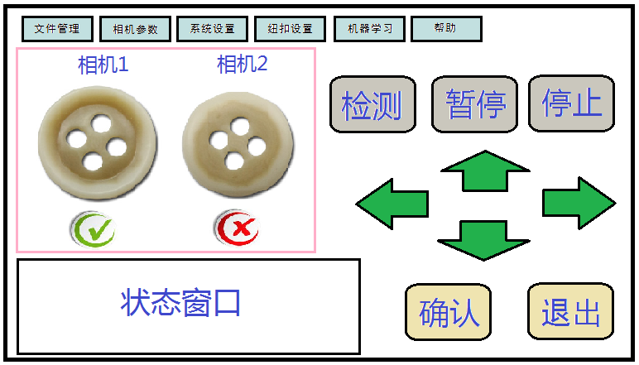

点击相机1和相机2的图片可以切换是否需要观察图片信息。（只获取结果不显示图片会有更高的检测速度）

状态窗口显示相机当前温度、当天的合格数、不合格数、合格率。进而可以推算出合格门限，并且动态调整合格门限。

### 1.1.1文件管理

本系统内所有配置文件均采用Json格式保存。“文件管理”包含的选项如下：

调入配置文件（支持单个调入和批量调入以及增量调入）

保存配置文件

复制U盘配置文件到SD卡

复制SD卡配置文件到U盘

ERP管理：可以查看测试结果，每种结果分为当天和历史所有的统计。记录已经测试了多少个样本，还剩多少没有测试，将所有数据统计输出。

系统退出

### 1.1.2相机参数设置

图像采集参数：曝光时间，照明时间

网卡设置：IP地址，端口地址，MAC地址

CAN设置：

波特率：250kps-1000kpbs

UART设置：波特率 校验方式

时钟设置：日期 时间

保存设置文件：保存之前需要弹窗提示确认。确认保存之后首先检查是否存在此配置文件。若不存在则创建配置文件，存在则覆盖上次保存的配置。

恢复出厂设置：当用户误操作之后希望恢复设置时，将所有参数恢复至出厂值。

撤销保存：返回到上一次保存的配置，系统只会保存上一次的配置文件。所以只能恢复一次。

**注：此菜单项均为工人选项**

### 1.1.3系统设置

1）工作模式设置（工人选项）

（1）调试模式：实时显示相机拍摄的完成图像。可以随时对调试图像进行保存。

（2）演示模式：在没有钮扣触发的情况下模拟正常工作环境，作为演示使用。

（3）分检模式：正常工作模式。

2）主要参数设置：（管理员选项）

（1）皮带速度（mm/s）：设置传送带的传送速度。

（2）上料速度（颗/s）：上料机将纽扣送往传送带的速度。

（3）触发距离（mm）：钮扣触发点到相机视场中心的距离。

（4）分选距离（mm）：钮扣触发点到视场中心分选点距离。

3）设备参数设置：对相机端的各个设备，如传感器、AD、串口、网络等设备进行配置。总共包括八项内容：（开发人员选项）

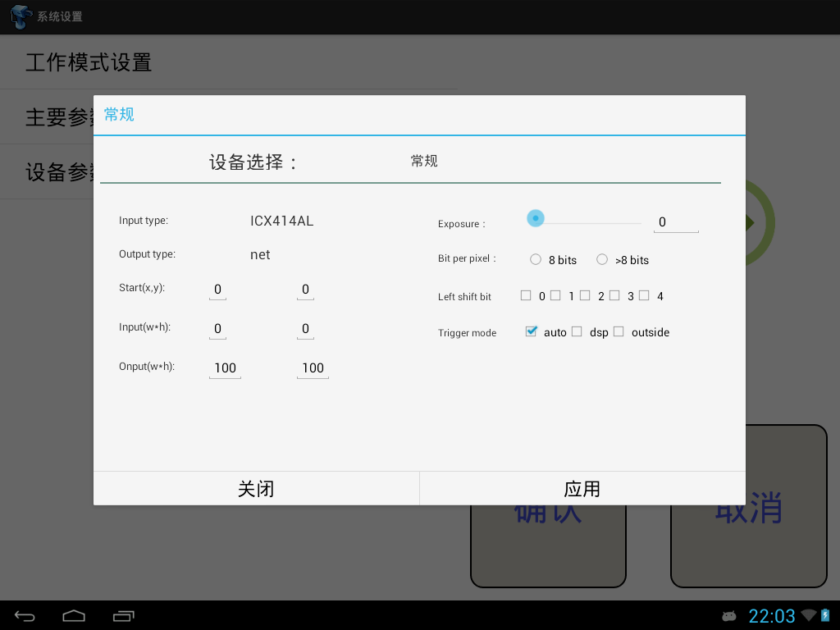

* 常规：主要是对相机的一些常规设定，也是用户最常用到的一些操作。
* 触发：包括传感器触发距离、分拣触发距离、传送带速度等参数的设定。
* AD8949：对AD8949器件参数进行设置。
* MT9V032：
* ISL12026：
* NET：配置相机网卡的MAC地址、IP地址、服务器IP地址以及TCP端口号。
* UART_HECC：设置串口的波特率、校验位、停止位、数据位以及CAN总线通信的波特率大小。
* AT25040：

4）配置系统ID：为当前设备设置一个ID，即系统编号。一个设备对应一个网内唯一的编号，用以区分不同的终端设备。

**注：所有的设置有三种设置权限，由低到高分为：工人选项、管理员选项、开发人员选项。默认以工人身份登录，当希望设置其他高级选项的时候，会提示输入密码。已登录高级选项的可以自由设置低级选项。**

### 1.1.4纽扣参数设置

1）选择算法

切换相机处理图像的算法。

2）编辑配置文件

点击之后向SC280询问缺陷种类及算法数目，然后为每个缺陷种类提供一个下拉框来选择算法。另外还有纽扣编号、评判阈值以及纽扣图像样本，这些为钮扣的身份信息。

3）保存配置文件：

在设置完一个钮扣参数信息之后，将此信息以文件的形式保存到SD卡的相应路径下。

4）加载配置文件：

打开指定路径，选择相关的钮扣配置文件，则可以直接完成钮扣参数的设置。方便用户直接载入之前配置好的设置。

纽扣配置文件格式（具体内容未定）：使用json格式文件。

配置系统ID：保存每一个设备的ID，即系统编号。

样本图片路径：/storage/sample/XXX.jpg

描述信息：

外形: 圆形

外径尺寸：180 pixel

颜色：黑色

内控个数：4

算法配置：

外形检测：算法1

内孔检测：算法3

字符检测

缺陷检测判别标准：

外径尺寸偏差：尺度偏差(±5%)

内孔圆度检测：0.8

光源强度：

1号相机上方光源（1上）

1号相机下方光源（1下）

2号相机上方光源（2上）

2号相机下方光源（2下）

皮带机线速度：mm/S

上料速度： 只/分

纽扣缺陷统计信息文件

### 1.1.5机器学习菜单

该菜单使用需要技术人员使用权限，机器学习菜单实现两大功能：钮扣特征数据库的增删改查操作和SVM的使用。包含三个菜单项：新建钮扣样本、查询钮扣样本和SVM学习。

1. 新建钮扣样本

该菜单项实现了钮扣数据库的添加功能，可以对新钮扣样本进行图像采集、基本信息配置、详细参数获取、算法任务配置、判别标准设置五项操作，具体操作界面如下所示：

1. 图像获取



图1.2 图像获取界面

三个按钮：①获取图像：向相机发送获取图像命令，在图像显示区显示，需要采集样本正 反面图像。

②保存图像：保存合适的钮扣样本图像，并弹出对话框对钮扣样 本进行编号设置

③退出：直接退出，不保存任何信息

1. 基本信息编辑



图1.3 基本信息编辑界面

两个按钮：①保存：保存当前界面信息

②退出：退出设置界面

1. 详细参数获取



图1.4 详细参数获取界面

三个按钮：①获取参数：向相机发送学习命令，获取详细的钮扣参数，显示

在界面上

②保存：保存当前界面信息

③退出：退出设置界面

1. 算法任务配置



图1.5 算法任务配置界面

两个按钮：①保存：保存当前界面信息

②退出：退出设置界面

1. 判别标准设置



图1.6 判别标准设置界面

两个按钮：①保存：保存当前界面信息

②退出：退出设置界面

1. 查询钮扣样本

该菜单项实现了钮扣数据库的查询，修改和删除功能，可以对钮扣样本进行信息查询、信息显示、信息修改和信息删除四项操作，具体操作界面如下所示：

1. 信息查询

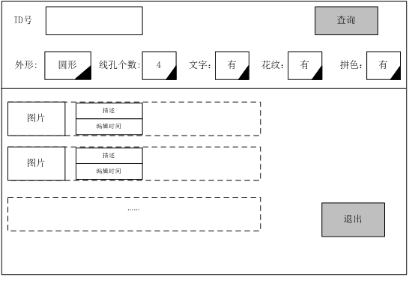

图1.7 信息查询界面

两种查询方式：

①输入ID查询

由于钮扣ID号是唯一的，可以手动输入找到对应的样本

②筛选查询

加入筛选条件，找到符合条件的钮扣样本

1. 信息显示

通过点击钮扣信息列表中条目，显示出对应钮扣的配置信息



图1.8 信息显示界面

1. 信息修改

信息修改界面与图1.4-1.7界面类似，另外加入保存和另存为功能。保存实现覆盖原来的配置文件功能；另存为实现修改后的配置文件新建功能，不会修改原配置文件。

1. 信息删除

加入对话框，确认是否删除，避免误操作。

1. SVM学习

支持向量机SVM(Support Vector Machine）是一个监督的学习模型，通常用来进行模式识别、分类、以及回归分析。SVM需要先对每个样本进行标记，然后进行训练和测试，其操作界面如1.9所示。



图1.9 SVM使用界面

训练时，先选择训练选项，再勾选正样本或者负样本来告诉机器输入样本的类别，后面有编辑框来设置训练样本的个数，图1.9中设置了100个正样本和50个负样本，点击开始即开始样本采集过程，如果想中途停止，可点击停止按钮。测试时，同训练过程，先选择测试选项，再勾选正样本或者负样本来告诉机器输入样本的类别，后面有编辑框来设置测试样本的个数。测试过程中，会不断更新误检率和漏检率两项指标，显示在界面中，来评估训练模型的性能。

### 1.1.6帮助菜单

帮助文档

版本信息

### 1.1.7图像显示窗口

1）用两个窗口分别显示两个相机拍摄的钮扣图片

2）窗口尺寸大小：128×128

### 1.1.8系统状态窗口

本次运行时间

检测数量 正品率

实时时钟

相机温度

测试速度：颗/分钟

系统工作状态：正常/故障

故障类型：皮带机不动，光源故障，通信，同步，镜头问题，分选问题

### 1.1.9按钮设计

按键区域位于屏幕右侧，主要按键如下：

控制按键：运行，暂停，停机

参数设置：→，←，↑，↓，确认

### 1.1.10其它

## 1.2自检软件设计

系统开机自检：上电时对系统各模块进行自检

工作过程自检：在工作过程中对关键模块进行动态测试

皮带机不动，光源故障，通信，同步，镜头问题，分选问题

任务检测 定时检测

调试检测单元自检：系统调试时对单元模块进行测试

如光源触发 电机控制 分选电磁阀动作 图像获取 通信测试

触摸屏校正 LCD测试 同步触发测试

输出检测报告

## 1.3图像算法设计

1）由控制终端完成部分算法功能

2）该功能作为扩展功能预留，主要思路是在算法过于复杂时由ARM分担一部分DSP的算法运算量。

## 1.4 其它

# 2通信协议

## 2.1图像数据通信

采用TCP通信协议，每处理完一颗纽扣，即将其图像显示在终端对应的窗口上。

## 2.2命令与状态信号

## 2.3 I/O信号

预留

## 2.4终端与相机的通信过程

SC280和ARM的通信以TCP协议为主，连接的建立有四个阶段，如下：



# 3远程升级方法

## 3.1系统软件远程升级

主要是对终端或相机的系统软件进行升级，

升级的通信接口为互联网

解决问题：可靠性，安全性，合法用户识别

## 3.2数据库远程升级

主要是对智能相机的图像处理算法进行升级

升级模式：升级包

## 3.3系统远程监控

接口模式：网络 3G GPRS

监控模块与主机的通信接口：RS232，SPI

软件功能：监控机器的工作状态，故障信息，机器的远程控制

# 4系统可靠性设计

## 4.1参数合法性

### 4.1.1输入方式

输入若为枚举值则优先采用下拉框的形式，下拉框一页大约9个选项，大于9个则需要考虑翻页选择或者直接给用户提供键盘输入的方式。

### 4.1.2输入的值

输入值的类型主要有英文字母和数字组成，如果能确定为字母或者数字（如IP设置），则会对输入值类型做最小范围的限制。

如：用户输入IP地址，只可能为0-255的数字，则对用户输入的内容进行严格限制，保证不会出错。

## 4.2异常状况处理

1. 网络传输错误

主要是指在网络连接或者数据包传递过程中出现的连接失败、丢包、误码等情况。此时程序会针对不同的场景下根据用户体验来设置一个超时，如果超时则会弹出错误提示信息，提示用户检查网络连接状态，然后返回上级菜单。

* 1. 网络连接超时：5秒，超时提示：网络连接失败，请检查网络状况。
  2. 数据传输超时：3秒，超时提示：数据传输异常，请重试。

2）用户操作错误

指用户输入了非法字符、或者在提交的时候存在必填项没填等情况下引起的错误，此时会弹出相应的错误提示信息。然后取消用户的提交操作，等待用户完成正确的输入。

如：修改的IP地址在网间有冲突，则提示错误。

3）在进行人工辅助学习时，首先判断纽扣是否完整，有没有出视场。

4）判断传送带与纽扣颜色是否相近，若相近，给出提示无法检测。

# 5 若干问题的思考

1）钮扣配置文件包含很多内容，分别是在不同的子菜单下设置的，如果用户没有设置完整，未设置的部分采用默认参数，保证系统能正常工作。

2）配置文件可以修改，并支持“另存为”功能，可以生成一份新的配置文件。

3）算法需要给出帮助信息，以保证用户能正确选择，最好可以支持单个算法模块测试的功能。

4）算法模块的耦合性和独立性的考虑。例如：内孔检测的算法，需要用到外形检测的部分信息，这样在算法配置时，选择检测内孔就必须配置外形检测的算法，而实际上有可能只需要检测内孔，不需要检测外形。